《WChat》

需求分析说明书

**作者： 王秋荣**

**学号： 13130120142**

目录

1. 引言…………………………………………………………...2

1.1 项目背景………………………………………………….2

1.2 项目意义………………………………………………….2

2.任务概述……………………………………………………….2

2.1 软件描述…………………………………………………2

2.2 软件功能………………………………………………....2

2.3 可行性分析………………………………………………3

3.功能性描述…………………………………………………….3

3.1 功能划分………………………………………………….3

3.2系统流程图……………………………………………….4

3.3 系统用例图…………………………………………….…5

4．数据库设计…………………………………………………...5

4.1数据表设计…………………………………………….….5

4.2 ER图…………………………………………….………...6

1. 引言
   1. 项目背景

以前的飞鸽传书、风火狼烟、书信传递信息，沟通人与人之间的交流，如今有了智能手机的出现，人与人之间的交流越来越方便。 交流的形式越来越多，聊天软件的出现更加丰富了交流方式。

随着智能终端设备的普及，人手一部手机已不再是梦想。而手机基本的通话、短信功能已不能满足人们的需求，Android技术的不断进步、互联网行业的不断发展以及网络的普及，聊天软件应运而生。聊天软件很好的弥补了手机没有实现的功能。系统主要实现聊天功能，不仅可以单人聊天，还可以加入群组多人聊天，可以发送图片、表情，使人与人之间的交流更加方便且更加丰富多彩。

* 1. 项目意义

手机如今已成为生活的必需品，人与人之间的交流也不仅仅局限于通过电话、短信的方式。手机聊天软件已成为这个社会中一种必须的生活软件。

互联网使我们这个大世界变成了地球村，人与人之间的交流也越来越方便，越来越频繁。以前我们使用手机仅仅是用来打电话、发短信。但是随着智能手机的普及，我们可以使用手机做更多的事情。这款聊天通信软件可以更好的丰富人与人之间的交流。

1. 任务概述

2.1软件描述

该软件是一款简单的聊天通信软件，旨在利用互联网的发展，增加更多的聊天方式，丰富人与人交流的形式，方便人们之间的交流。

2.2 软件功能

该软件主要包括单聊和群聊，聊天的信息不仅可以发送文字信息，还可以发送图片。另外软件操作界面简洁明了，只要熟悉智能手机的用户都可以熟练操作。

2.3 可行性分析

1. 技术可行性

该软件是基于Android的简单聊天软件，这几年Android技术的发展是突飞猛进，每年都会有一个大版本的Android系统的发布，Android智能手机占智能手机市场的绝对领先地位。谷歌公司对于Android也是非常的重视，Android技术也是更加的成熟。即时通信如今也是非常的成熟，有网易云信、TeamTalk等公司提供成熟的解决方案。所以该软件必定能够完成。

1. 经济可行性

估算该软件的成本效益分析，其中包括估计项目开发成本、开发费用以及今后的运行、维护费用，估计该软件将获得的收益，估算开发成本是否会高于项目预期的全部经费，并且，分析该软件开发是否会对其他产品或利益带来影响。

1. 运行可行性

该软件拥有简洁的界面、用户友好型的操作流程，基于用户对智能手机的使用熟悉，用户必定能够熟悉的操作该软件。

运行环境：Android 4.4及以上

3.功能性描述

3.1 功能划分



3.2系统流程图



3.3系统用例图



4. 数据库设计

4.1数据表设计

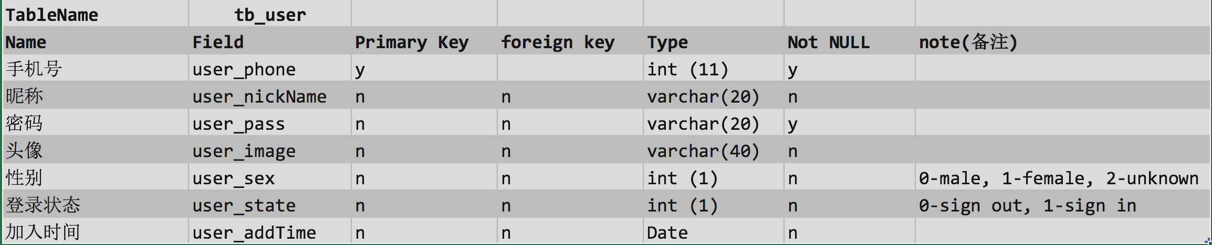

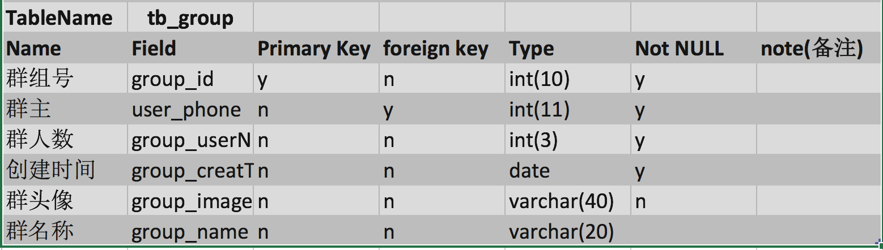

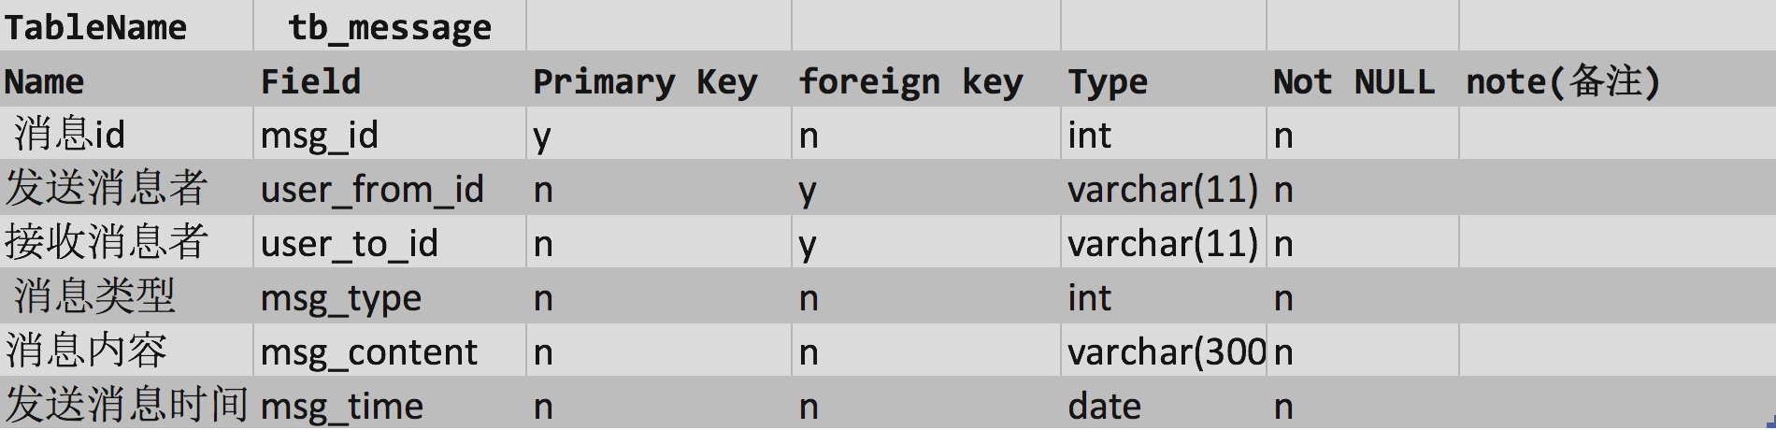

4.2 ER图

